**Национальный исследовательский технологический университет «МИСиС»**

**Институт информационных технологий и компьютерных наук (ИТКН)**

**Курсовая работа**

**«Разработка Full-Stack веб-приложения»**

Выполнила: студентка группы БИВТ-21-7

Трофимова Алина

.

г. Москва

2023 год

Оглавление

Предметная область 3

Постановка задачи 5

Описание архитектуры 6

Описание структуры БД 7

Описание серверной части 9

Описание клиентской части 13

Заключение 14

Список литературы 15

# **Предметная область**

В данной курсовой работе будет рассмотрена разработка веб-приложения доставки на основе трех технологий - React, NestJS и TypeORM.

Выбранная тема касается разработки Full-Stack приложения, предназначенного для доставки товаров по всему миру. Приложение будет предлагать три тарифных плана, чтобы клиенты могли выбрать наиболее подходящий вариант в зависимости от своих потребностей. Пользователь выбирает свой вариант подписки. Подписки различаются стоимость на месяц и разными возможностями. Сайт также имеет функционал регистрации и авторизации пользователей с использованием технологии JWT.

Проблемы в данной предметной области могут включать следующие аспекты:

**Управление пользователями и авторизация:** Для обеспечения безопасности и контроля доступа к приложению необходима система управления пользователями и механизм аутентификации. В этом случае будет использоваться JWT (JSON Web Token) для обеспечения безопасного обмена информацией между клиентской и серверной частями приложения.

**Разработка пользовательского интерфейса**: Одной из ключевых проблем является создание удобного и интуитивно понятного пользовательского интерфейса, который позволит пользователям легко взаимодействовать с приложением и выбирать подходящий тарифный план для своих отправлений.

**Управление базой данных:** В данном проекте для управления данными будет использоваться TypeORM и механизм миграций, позволяющий легко обновлять структуру базы данных и поддерживать целостность данных.

**Множество способов доставки:** Пользователи могут предпочитать различные способы доставки в зависимости от своих потребностей и предпочтений. Приложение должно предоставлять возможность выбора из нескольких способов доставки, учитывая их особенности и стоимость.

**Управление ошибками и исключительными ситуациями:** При разработке приложения могут возникать различные ошибки и исключительные ситуации, такие как повторная регистрация пользователя. Важно обеспечить надежный механизм управления ошибками и обработки исключительных ситуаций для минимизации негативного влияния на пользователей.

# **Постановка задачи**

Вариант 21

Требуется разработать клиент-серверное Full-Stack приложение для доставки товаров по всему миру. Приложение должно предоставлять три тарифных плана для выбора клиентами в зависимости от их потребностей.

**Цель:**

Разработать полноценный веб-сайт на стеке технологий React,NestJS и TypeOrm в качестве основных инструментов разработки, а также JWT для обеспечения безопасности при авторизации и Postman для удобной документации API.

Для достижения этой цели необходимо решить следующие задачи.

**Задачи:**

* **База данных PostgreSQL:**
* Создание таблиц в базе данных для хранения информации о клиентах, посылках и курьеров, пользователей с использованием TypeORM и миграций.
* Определение связей между таблицами для обеспечения целостности данных и эффективного доступа к ним.
* **Backend разработка с использованием NestJS:**
* Разработка API с использованием NestJS
* Реализация механизма аутентификации и авторизации с использованием JWT для обеспечения безопасного доступа к функциональным возможностям приложения.
* Взаимодействие с базой данных PostgreSQL для чтения и записи данных о клиентах, курьерах и посылках, пользователей
* **Frontend разработка с использованием React**
* Разработка пользовательского интерфейса
* Взаимодействие с API на фронтенде для отправки запросов на вход и регистрацию.

**Функциональные возможности разрабатываемого клиент-серверного приложения включают:**

1. Регистрация новых клиентов и авторизация пользователей
2. Обеспечение безопасности данных и авторизации с использованием JWT.
3. Отображение каталога тарифов, их описания и стоимости, скорости доставки.
4. Подключения к базе данных и получения запросов
5. Создание API и получение ответа от сервера
6. Возможность поиска,обновления, создания, удаления информации о клиентах, посылках и курьеров.

# **Описание архитектуры**

Архитектура разработанного клиент-серверного приложения будет следующей:

**Клиентская часть:**

* 1. Разработана с использованием React, обеспечивает интерфейс пользователя и взаимодействие с серверной частью приложения.
  2. Отображает пользовательский интерфейс.
  3. Отправляет HTTP-запросы на сервер для получения данных о клиентах, курьерах и посылок и обновления информации.

**Серверная часть:**

1. Разработана с использованием NestJS, обеспечивает обработку запросов от клиентской части и взаимодействие с базой данных.
2. Содержит контроллеры, которые определяют обработку HTTP-запросов, связанных с клиентами и посылками.
3. Использует сервисы для выполнения бизнес-логики, таких как создание, поиска, удаления, обновления новых посылок, курьеров, клиентов и т.д.
4. Взаимодействует с базой данных PostgreSQL с использованием TypeORM и миграций для чтения и записи данных о клиентах, посылках и курьерах.

**База данных PostgreSQL:**

1. Используется для хранения данных о клиентах, посылках и курьерах.
2. Включает таблицы, соответствующие сущностям, определенным с использованием TypeORM.
3. Обеспечивает сохранение, чтение и обновление данных с помощью SQL-запросов, которые генерируются и выполняются TypeORM.

Основные сущности:

**Клиенты:**

* Хранят информацию о клиентах, такую как имя, фамилия, адрес, контактная информация и т.д.

**Посылки:**

* Хранят информацию, такую как, тариф, адрес отправления и адрес получения

**Курьеры:**

* Хранят информацию о клиентах, такую как имя, фамилия, адрес, контактная информация и т.д.

**Пользователи:**

* Хранят информацию, такую как, логин и пароль пользователя, нужно для авторизации и аунтефикации.

Клиенты связаны с посылками и курьерами связью многие-ко-многим через идентификаторы. База данных PostgreSQL обеспечивает сохранение и связь между этими сущностями. Контроллеры и сервисы NestJS обрабатывают запросы от клиентской части, взаимодействуют с базой данных и выполняют бизнес-логику для управления клиентами и посылками.

Посылки связаны с курьерами связью один-ко-многим через идентификаторы. База данных PostgreSQL обеспечивает сохранение и связь между этими сущностями. Контроллеры и сервисы NestJS обрабатывают запросы от клиентской части, взаимодействуют с базой данных и выполняют бизнес-логику для управления клиентами и посылками.

# **Описание структуры БД**

Описание структуры БД для разрабатываемого клиент-серверного приложения для доставки посылок по всему миру с использованием PostgreSQL:

Предметная область включает следующие основные сущности и их взаимосвязи:

**Клиент (Client):**

* Идентификатор клиента (id)
* Имя (first name)
* Фамилия (last name)
* Адрес (address)
* Массив заказов

**Курьер (Courier):**

* Идентификатор курьера (id)
* Имя (first name)
* Фамилия (last name)
* Массив заказов
* Массив клиентов

**Заказ (Order):**

* Идентификатор заказа (id)
* Тариф (plan)
* Адрес отправления (address_to)
* Адрес получения (address_from)
* Массив заказов
* Массив клиентов

**Взаимосвязи между сущностями:**

Клиент может быть отправителем или получателем нескольких посылок, следовательно несколько курьеров.

Каждая посылка связана с одним курьером, а курьер может доставлять много посылок.

**Графическое представление БД:**

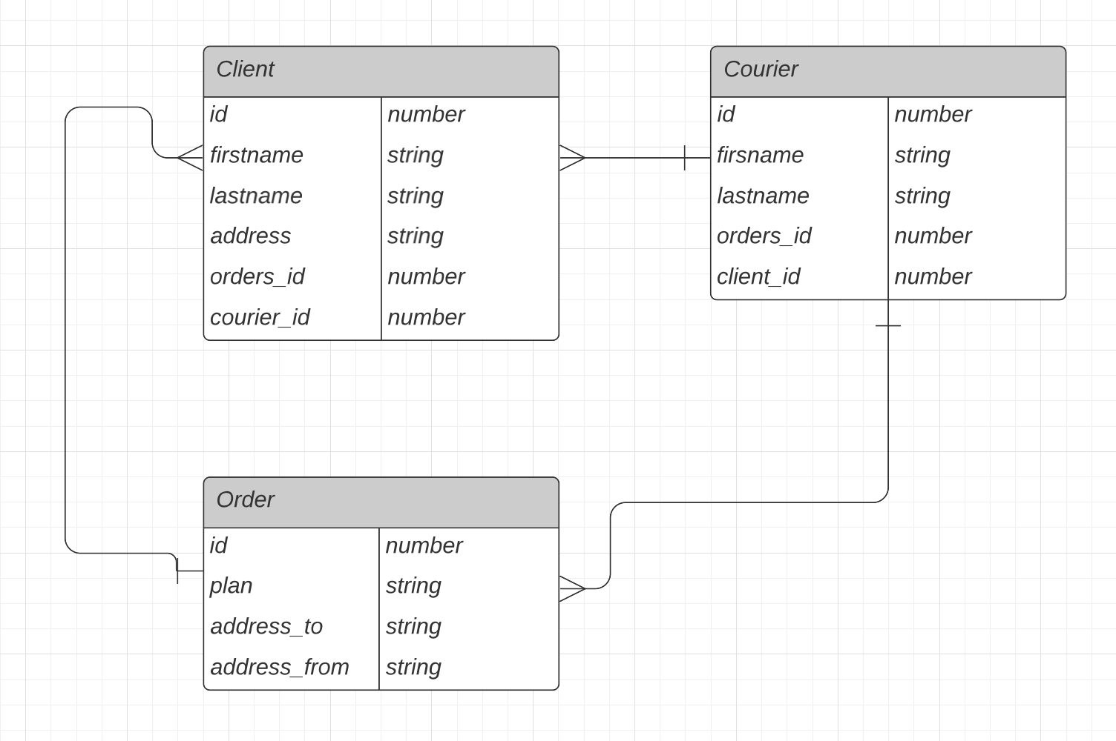

Рис 1 Графическое представление БД

В данной схеме БД отображены основные сущности и их атрибуты. Связи между сущностями представлены через идентификаторы, которые указывают на связанные записи в других таблицах. Клиенты связаны с посылками и курьерами, а посылки связаны с курьерами.

# **Описание серверной части**

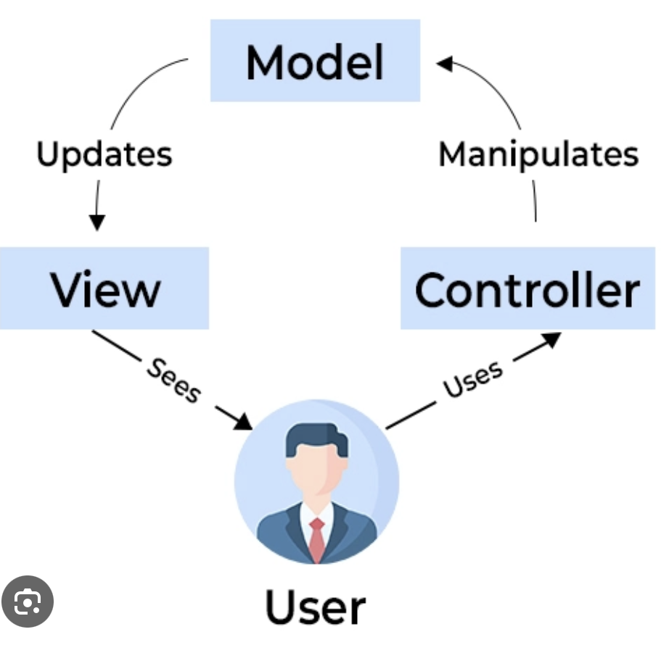

Рис. 2 MVC схема

* 1. **Контроллеры (Controllers):**

**ClientsController:** Отвечает за обработку запросов в url строке, связанных с клиентами. Включает методы для создания, поиска, обновления и удаления клиентов.

@Get()  
*findAll*() {  
 *return this*.clientsService.*findAll*();  
}

@Get()  
*findAll*() {  
 *return this*.clientsService.*findAll*();  
}

@Put(':id')  
*update*(@Param('id') id: *string*, @Body() updateClient: Client) {  
 *return this*.clientsService.*update*(+id, updateClient);  
}

@Post()  
*create*(@Body() createClient: CreateClientDto) {  
 *this*.clientsService.*createClient*(createClient);  
}

@Delete(':id')  
*remove*(@Param('id') id: *number*) {  
 *return this*.clientsService.*remove*(id);  
}

**CouriersController:** Отвечает за обработку запросов в url строке, связанных с курьерами. Включает методы для создания, поиска, обновления и удаления клиентов.

**OrdersController:** Обрабатывает запросы в url строке, связанные с посылками. Содержит методы для создания, поиска, обновления и удаления посылок.

* 1. **Модели (Models):**

ClientsModel: Представляет модель клиента, определяет атрибуты и методы для работы с данными клиента.(дает возможность обработки других файлов)

CouriersModel: Представляет модель курьера, определяет методы для работы с данными курьера.(дает возможность обработки других файлов)

OrdersModel: Представляет модель заказов, определяет атрибуты и методы для работы с данными заказа.(дает возможность обработки других файлов)

* 1. **Представление (View):**

Контроллеры обрабатывают запросы и возвращают данные в виде JSON или других форматов.

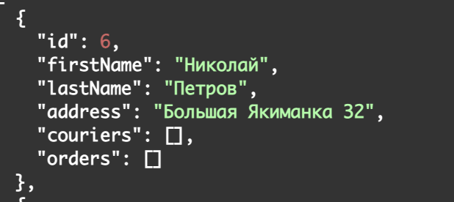

Рис.3 Пример работы: получение ответа от сервера в формате JSON

Клиентское приложение, в нашем случае, React, использует полученные данные для отображения пользовательского интерфейса и взаимодействия с пользователем.

* 1. **Сервисы (Service):**

ClientsService: Выполняют бизнес-логику, обрабатывает операции, связанные с определенной сущностью или функциональностью.

CouriersService: Выполняют бизнес-логику, обрабатывает операции, связанные с определенной сущностью или функциональностью.

OrdersService: Выполняют бизнес-логику, обрабатывает операции, связанные с определенной сущностью или функциональностью.

*findOne*(id: *number*): Promise<Order> {  
 // Promise<Order> - указывает, что функция возвращает объект Order в виде Promise (c асинхронного потока)  
 *return this*.orderRepository.*findOne*({  
 //получаем объект Order по id  
 where: { id }, //указываем условие поиска по id  
 relations: { clients: *true* }, //получаем связанные объекты  
 });  
}

Пример работы одной из функции Service.

# **Описание клиентской части**

* 1. **Регистрация и вход в систему:**

*Форма регистрации*: Пользователь может заполнить форму для создания нового аккаунта в системе. Форма может включать поля для ввода имени, логина и пароля.

*Форма входа*: Зарегистрированный пользователь может войти в систему, указав свой логин и пароль.

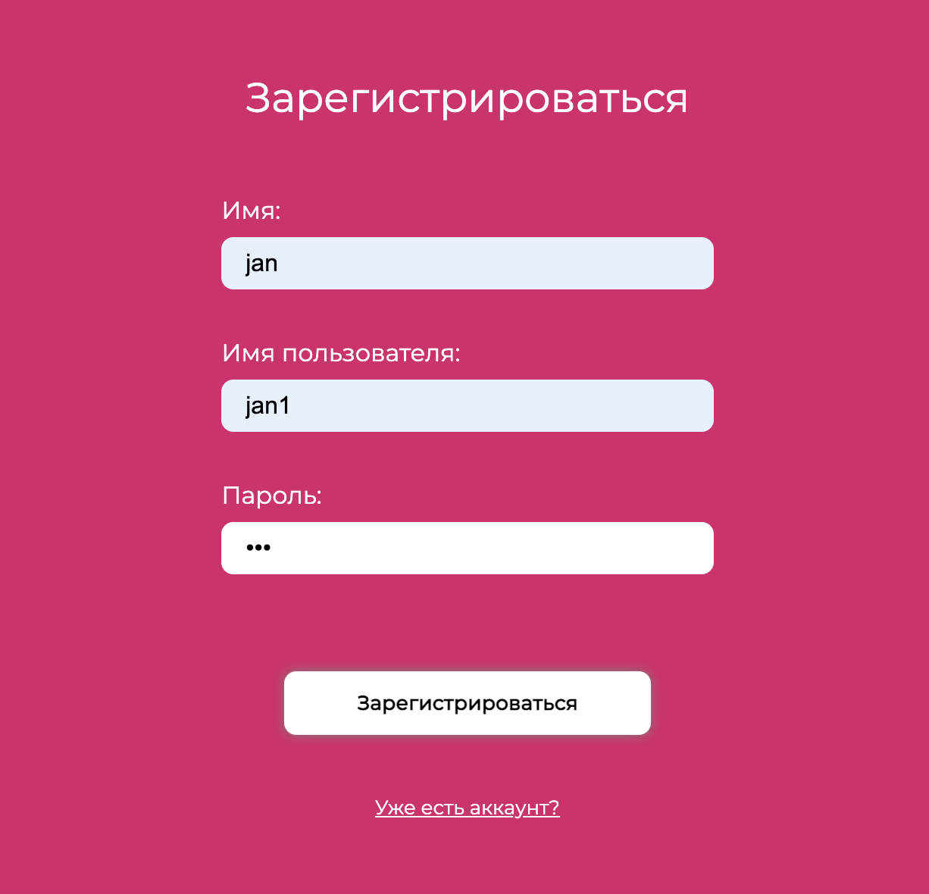

Рис. 4 Форма регистрации пользователей

Рис. 5 Форма авторизованных пользователей



Рис.6 Успешное выполнение входа

* 1. **Тарифные планы**

*Информация о доступных тарифных планах*: Пользователь может просмотреть информацию о различных тарифных планах, включая их особенности, цены и условия.

Также клиентское приложение может взаимодействовать с API следующим образом:

1. Клиентское приложение отправляет запросы на регистрацию и вход в систему, предоставляя необходимые данные, такие как имя, адрес логин и пароль.
2. После успешной аутентификации, клиентское приложение получает токен доступа (например, в формате JWT), который используется для аутентификации при дальнейших запросах.

Рис. 7 Получение access_token

**Взаимодействие с посылками:**

Клиентское приложение отправляет запросы для создания новых посылок, указывая необходимую информацию, такую как адрес отправителя, адрес получателя и тариф посылки.

Клиентское приложение может отправлять запросы для получения списка посылок, а также может обновлять информацию о заказе и даже искать заказ по id.

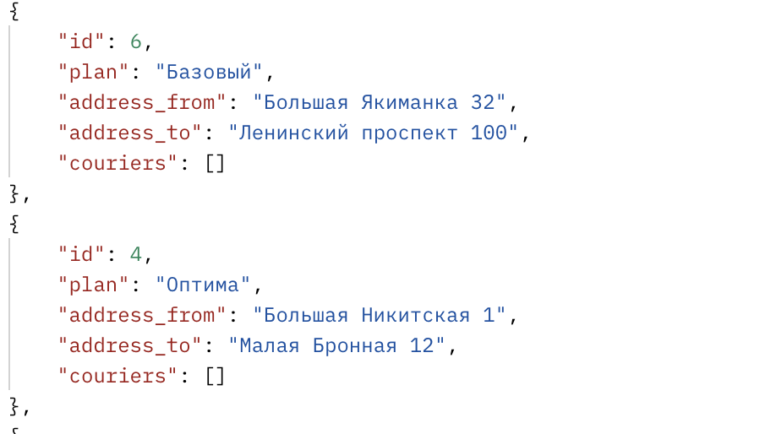

Рис.8 Получение всех заказов

**Взаимодействие с клиентами:**

Клиентское приложение отправляет запросы для создания новых клиентов, указывая необходимую информацию, такую как имя, фамилию клиента, адрес.

Клиентское приложение может отправлять запросы для получения списка клиентов, а также может обновлять информацию о клиенте и даже искать клиента по id.

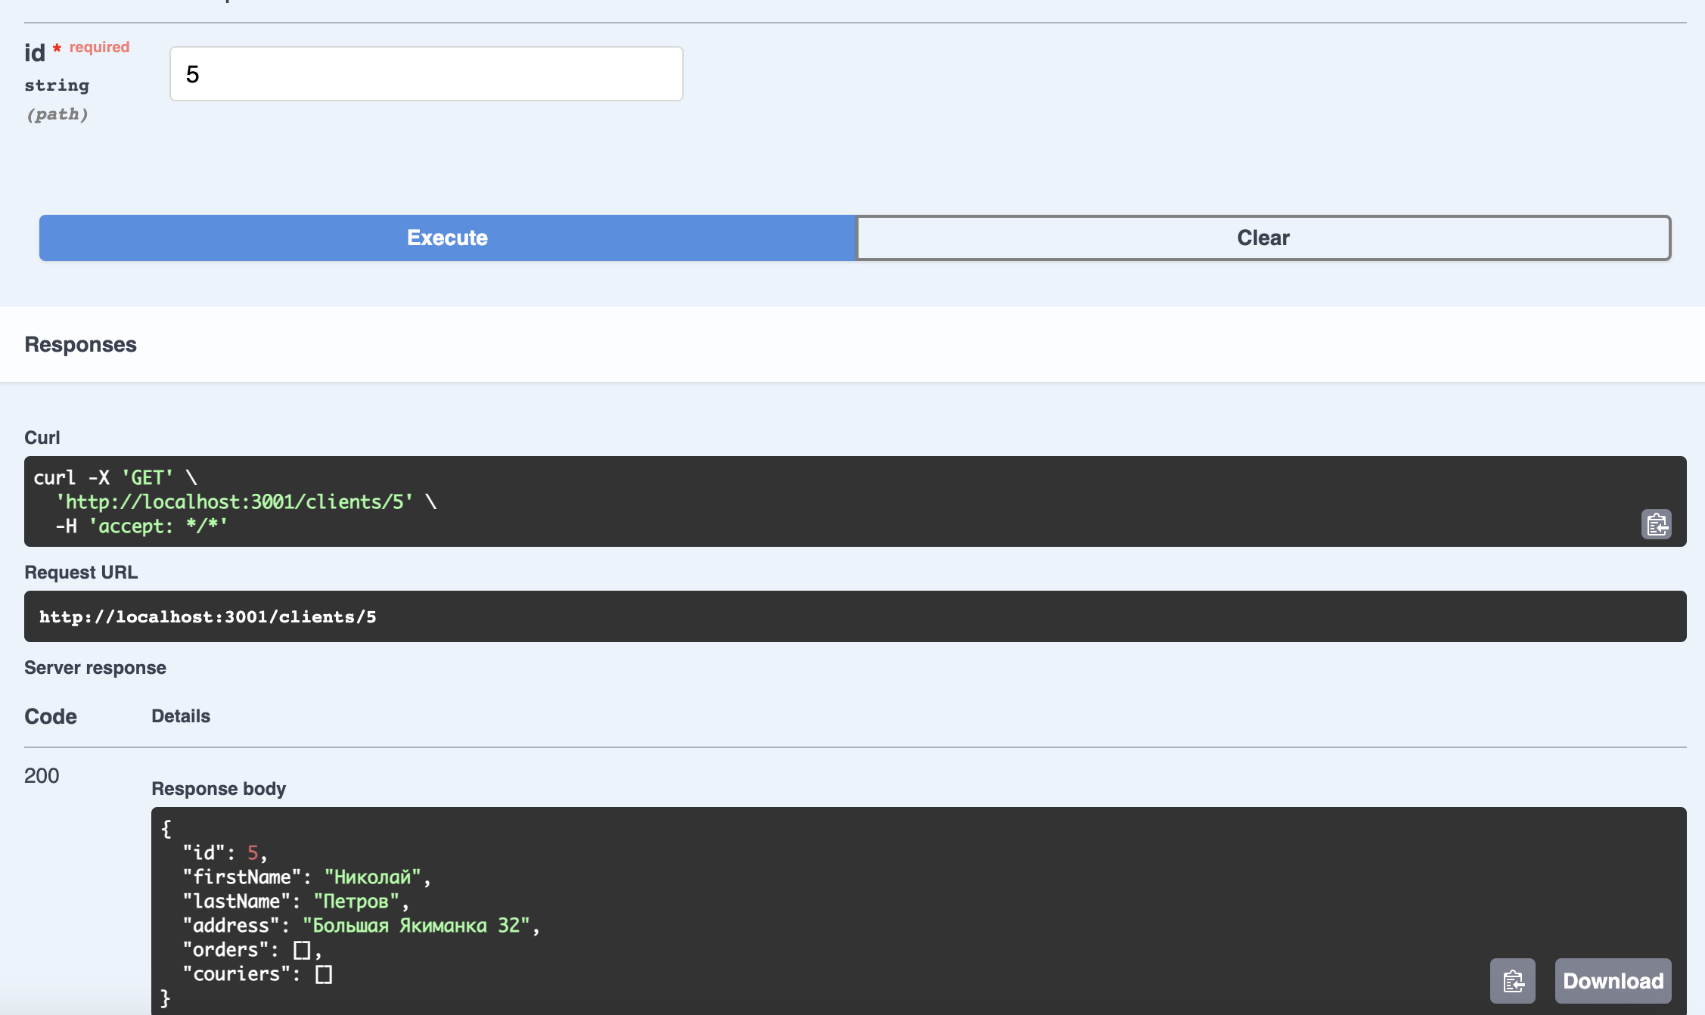

Рис. 9 Вывод клиента по id

**Взаимодействие с курьерами:**

Клиентское приложение отправляет запросы для создания новых курьеров, указывая необходимую информацию, такую как имя, фамилию курьера.

Клиентское приложение может отправлять запросы для получения списка курьеров, а также может обновлять информацию о курьере и даже искать курьера по id.

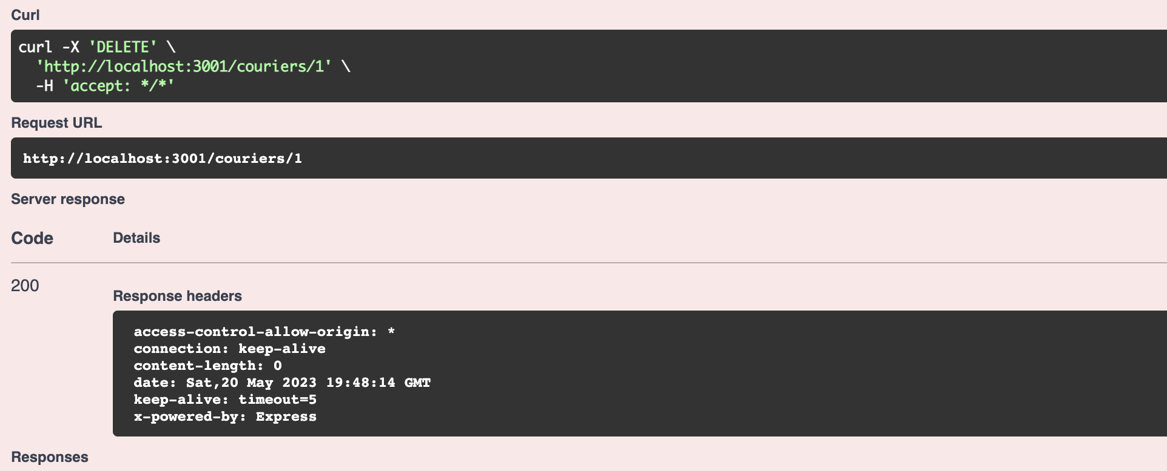

Рис. 10 Удаление курьера

# **Заключение**

В данной курсовой работе была рассмотрена предметная область разработки Full-Stack приложения для доставки посылок по всему миру. Главной проблемой, которая была рассмотрена, является эффективная организация процесса доставки, учета клиентов и выбора тарифных планов.

Для решения этой проблемы было разработано клиент-серверное приложение с использованием следующих инструментов:

1. TypeORM: Библиотека для работы с базой данных, которая облегчает создание моделей, миграций и запросов к базе данных.
2. JWT (JSON Web Token): Использование токенов авторизации для безопасной передачи информации между клиентом и сервером.
3. React: Библиотека для разработки пользовательского интерфейса на стороне клиента.
4. NestJS: Фреймворк для разработки серверной части приложения на основе Node.js, который предоставляет мощные инструменты для построения масштабируемых и модульных приложений.

В результате разработки были достигнуты следующие результаты:

1. Разработано Full-Stack приложение для доставки посылок, которое включает функциональности учета клиентов, выбора тарифных планов и организации процесса доставки.
2. Была создана структура базы данных PostgreSQL, которая включает сущности "Клиент", "Посылка", "Курьер" и их взаимосвязи.
3. Реализованы API с использованием NestJS, которые обеспечивают взаимодействие клиентской и серверной частей приложения.
4. Разработан пользовательский интерфейс на React, который предоставляет удобный интерфейс.

В целом, реализованное веб-приложение удовлетворяет всем запросам и требованиям, которые я поставила при постановке целей.

# **Список литературы**

* 1. <https://blog.logrocket.com/jwt-authentication-best-practices/#brief-introduction-to-jwt>
  2. <https://docs.nestjs.com/controllers>
  3. <https://legacy.reactjs.org/docs/getting-started.html>
  4. <https://dev.to/jaredm/how-to-bootstrap-your-project-using-nestjs-and-react-1a8e>